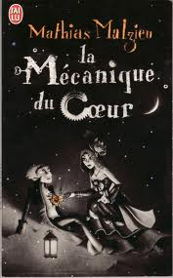
Fiche pédagogique
Mécanique du coeur

Niveau des élèves : B1-B2
Âge des élèves : 16-17 ans
Classe : normale
Durée de la séquence : 3x45min

Auteurs : Mathias Malzieu
Bibliographie : Malzieu, C. La mécanique du coeur. Paris: J´AI LU, 2009. ISBN 978-2-290-01245-1

Thème: Découvrir la vie d´un garçon avec un cœur du bois
Objectifs socio- culturels: sentiments: l´amour, chagrin; voyage, une vie différente, conflit avec la société
Objectifs linguistiques: enrichir le vocabulaire, travailler avec imagination
Compétences: compréhension orale, compréhension écrite, expression orale, écrite, écoute
Document de travail: fiche d´élève, le livre, chanson

Activité 1
Déroulement de l´activité
Durée: 45 min
Modalité de travail: collectif, correction ensemble
Consigne:

- Lisez les paroles de cette chanson

- Ecoutez la chanson http://www.youtube.com/watch?v=2iNjnDOU7Og

- Complétez les paroles

- Liez les expressions avec les images

- Ecrivez le résumé de cette chanson

Le Jour Le Plus Froid Du Monde:
On dit que .. …. … le jour le plus froid du monde
on dit que je suis né avec le cœur ….
on dirait même qu'on m'a porté à bout de ventre en haut de la …… qui surplombe la ville..ET SES CLOCHERS !
Là haut vivait dans une drôle de maison, une … …… dite folle par tous les habitants.
Alors qu'elle passait son temps à …….. les gens, les perdus, les cassés, avec ou sans papier.

refrain :
Oh Madeleine qui aimait tant ,
Oh Madeleine qui ……..
Oh Madeleine qui aimait tant..
………… …. ……. !
Oh Madeleine qui aimait tant
Oh Madeleine qui ……
Oh Madeleine qui aimait tant...
…………
Comme elle m'a installé sur la table de la cuisine j'ai cru un instant qu'elle voulait me …….
Me prendrait-elle pour un poulet grillé, que l'on aurait oublié de …..?
Elle me découpait la peau de la poitrine. Ses grands ciseaux crantés plantés entre mes os, elle a glissé une ……. dans mes débris glacés en lieux et place de mon petit …… …….
Oh Madeleine qui aimait tant.
Oh Madeleine qui adorait.
Oh Madeleine qui aimait tant.
Oh Madeleine qui adorait
Oh Madeleine qui aimait tant..
REPARER LES GENS..
[Ouh ouh ouh ouh ouh]
Elle m'a dit mon petit ya trois choses que jamais, Oh grand jamais tu n'devras oublier
Premièrement …. …. … à tes aiguilles
Deuxièment ta colère tu devras …..
Et surtout ne jamais oublier quoi qu'il arrive, ne jamais se laisser …… ……, car alors pour toujours, à l'horloge de ton cœur la grande aiguille des heures ……. ta peau, ……. l'horloge, …….. tes os, la mécanique du cœur
sera brisée de nouveau.
[REFRAIN]
oh Madeleine
Oh Madeleine
oh madeleine.....

Correction :
Le Jour Le Plus Froid Du Monde:
On dit que je suis né le jour le plus froid du monde
on dit que je suis né avec le cœur gelé
on dirait même qu'on m'a porté à bout de ventre en haut de la colline qui surplombe la ville..ET SES CLOCHERS !
Là haut vivait dans un drôle de maison, une sage femme dite folle par tous les habitants.
Alors qu'elle passait son temps à réparer les gens, les perdus, les cassés, avec ou sans papier.
refrain :
Oh Madeleine qui aimait tant ,
Oh Madeleine qui adorait
Oh Madeleine qui aimait tant..
REPARER LES GENS!
Oh Madeleine qui aimait tant
Oh Madeleine qui adorait
Oh Madeleine qui aimait tant...
REPARER LES GENS!
Comme elle m'a installé sur la table de la cuisine j'ai cru un instant qu'elle voulait me dévorer.
Me prendrait-elle pour un poulet grillé, que l'on aurait oublié de tuer ?
Elle me découpait la peau de la poitrine. Ses grands ciseaux crantés plantés entre mes os, elle a glissé une horloge dans mes débris glacés en lieux et place de mon petit cœur gelé.
Oh Madeleine qui aimait tant.
Oh Madeleine qui adorait.
Oh Madeleine qui aimait tant.
Oh Madeleine qui adorait
Oh Madeleine qui aimait tant..
REPARER LES GENS..
[Ouh ouh ouh ouh ouh]
Elle m'a dit mon petit ya trois choses que jamais, Oh grand jamais tu n'devras oublier
Premièrement ne touche pas à tes aiguilles
Deuxièmement ta colère tu devras maitriser
Et surtout ne jamais oublier quoi qu'il arrive, ne jamais se laisser tomber amoureux, car alors pour toujours, à l'horloge de ton cœur la grande aiguille des heures transpercera ta peau, explosera l'horloge, imploseront tes os, la mécanique du cœur
sera brisée de nouveau.


4) Liez les expressions avec les images

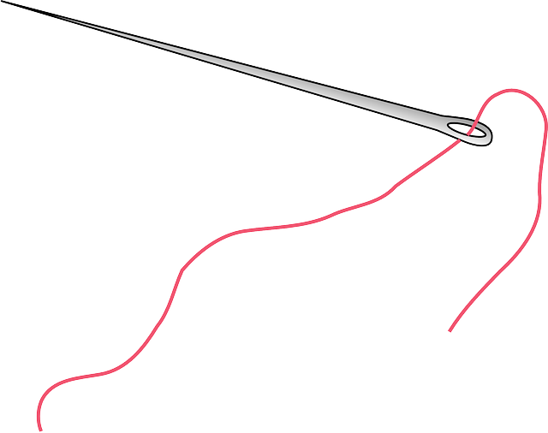
- 2) 3) 4) 5) 6)
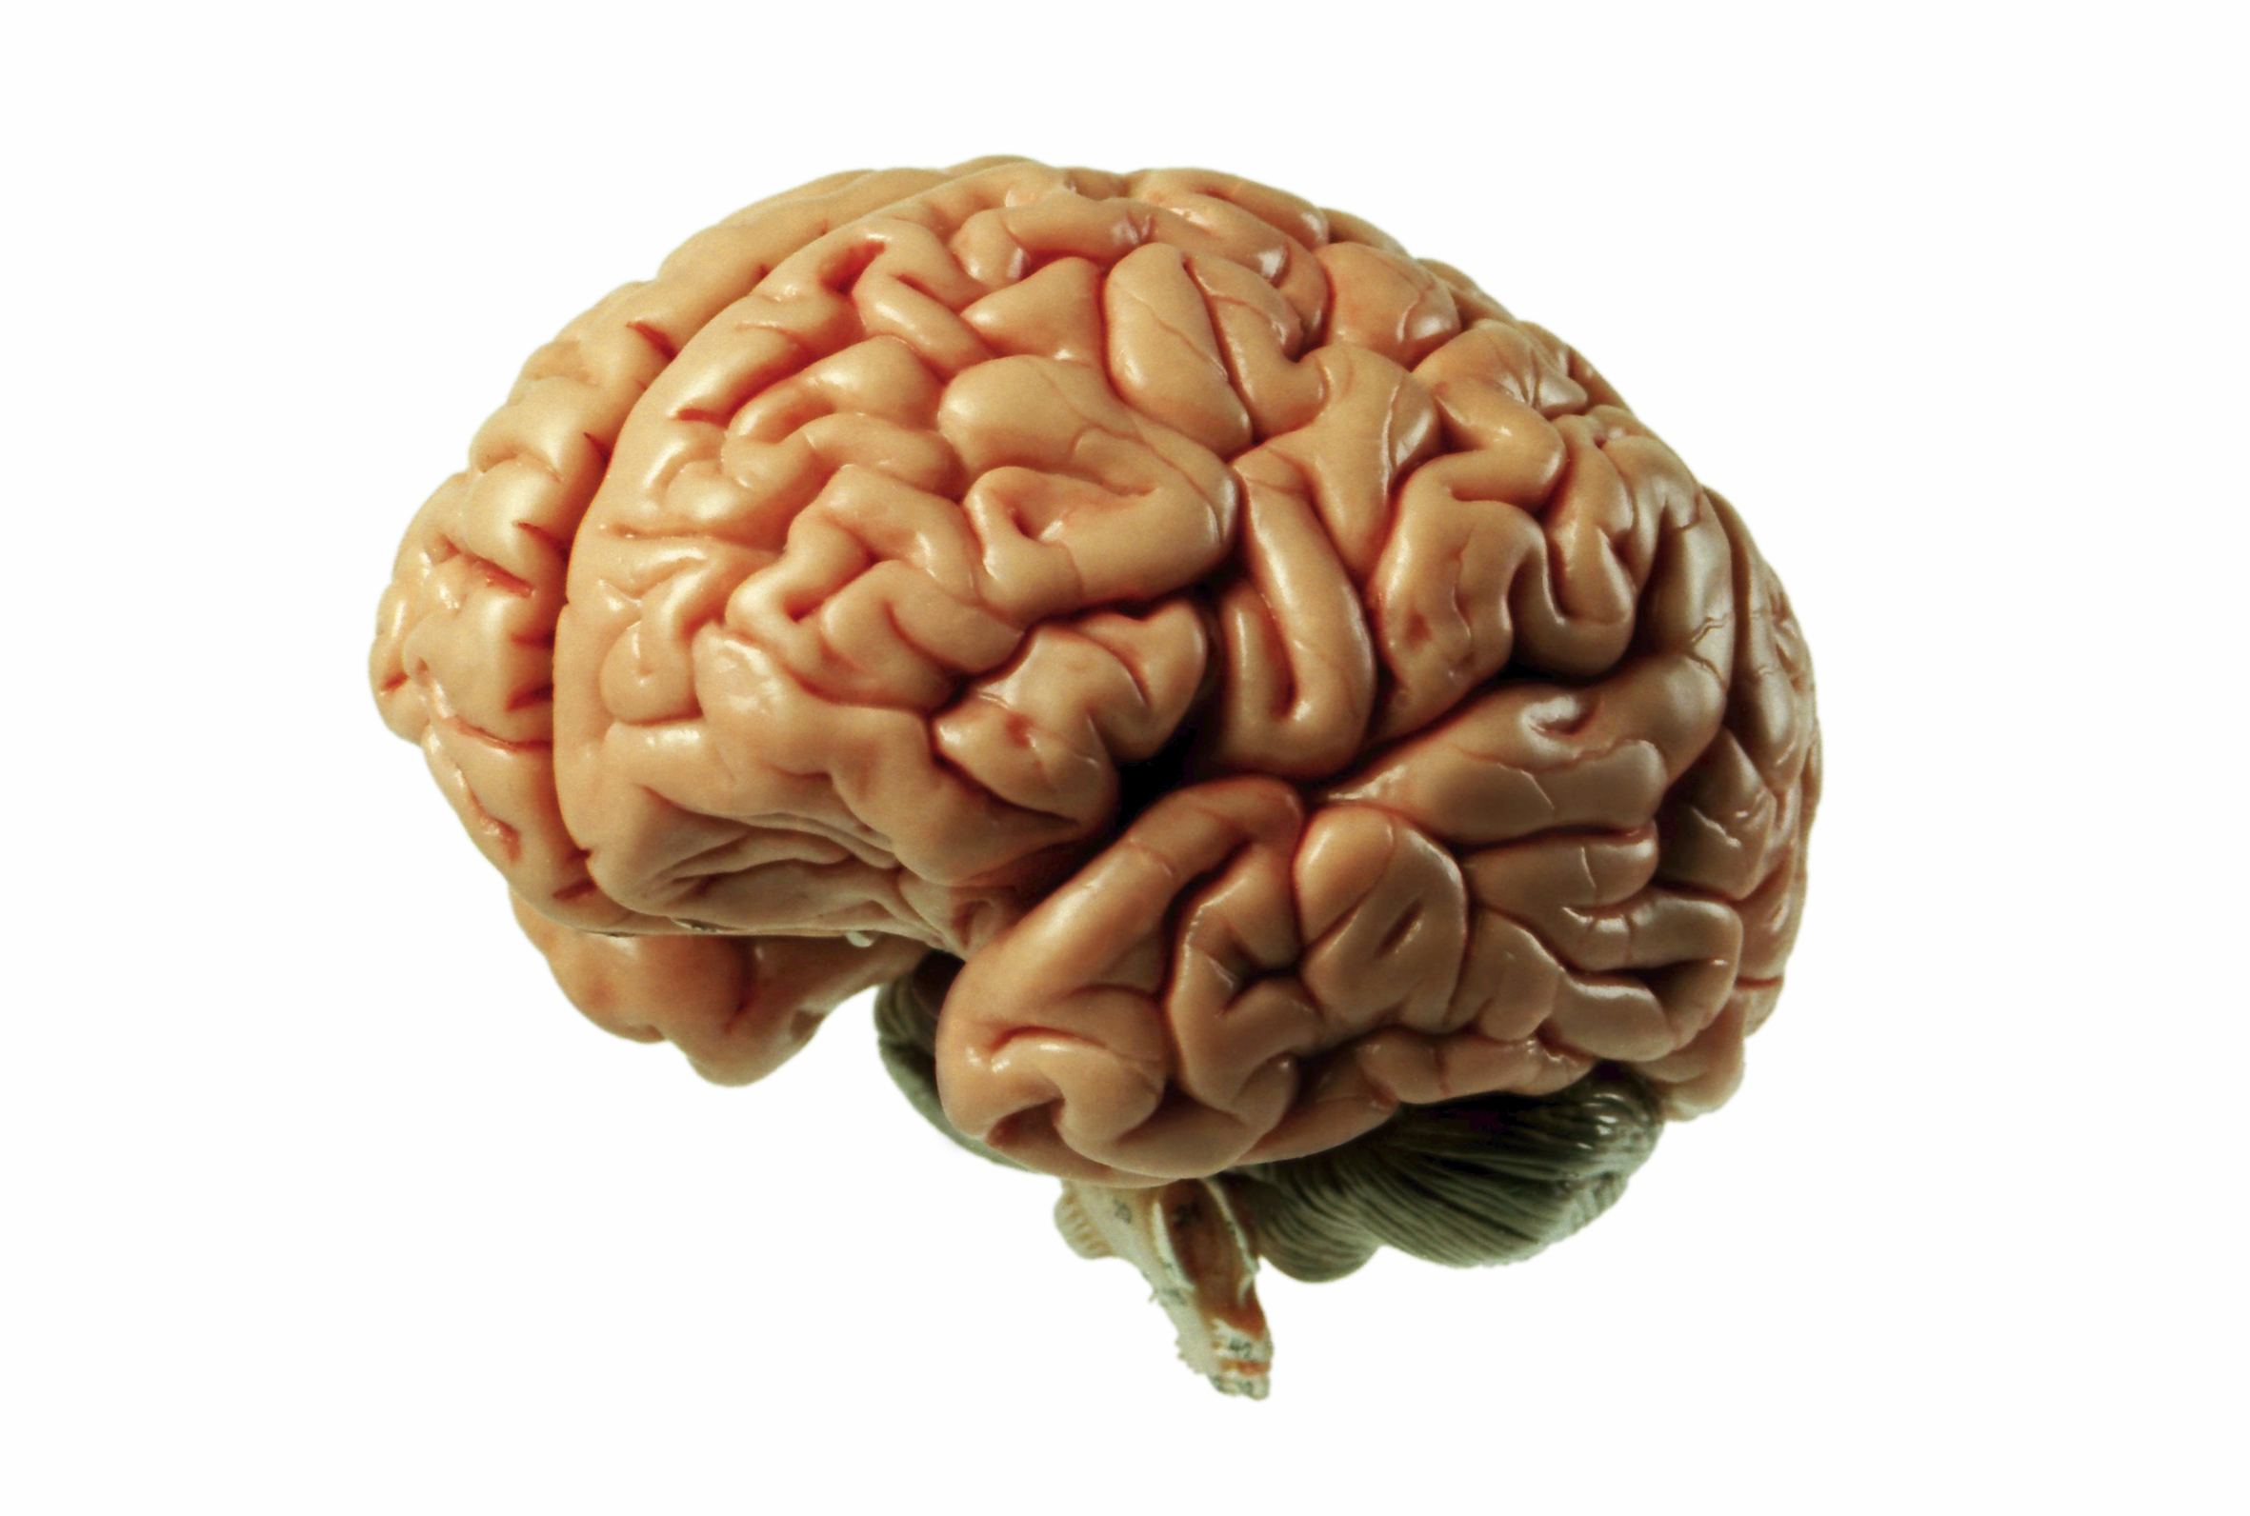
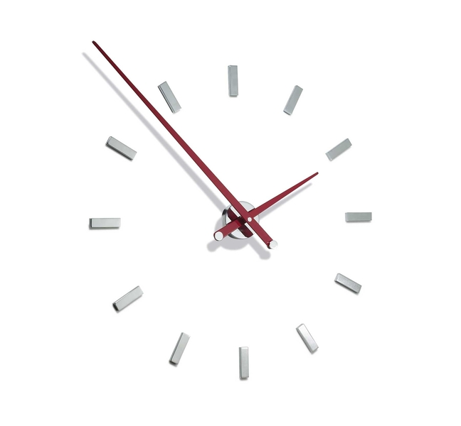

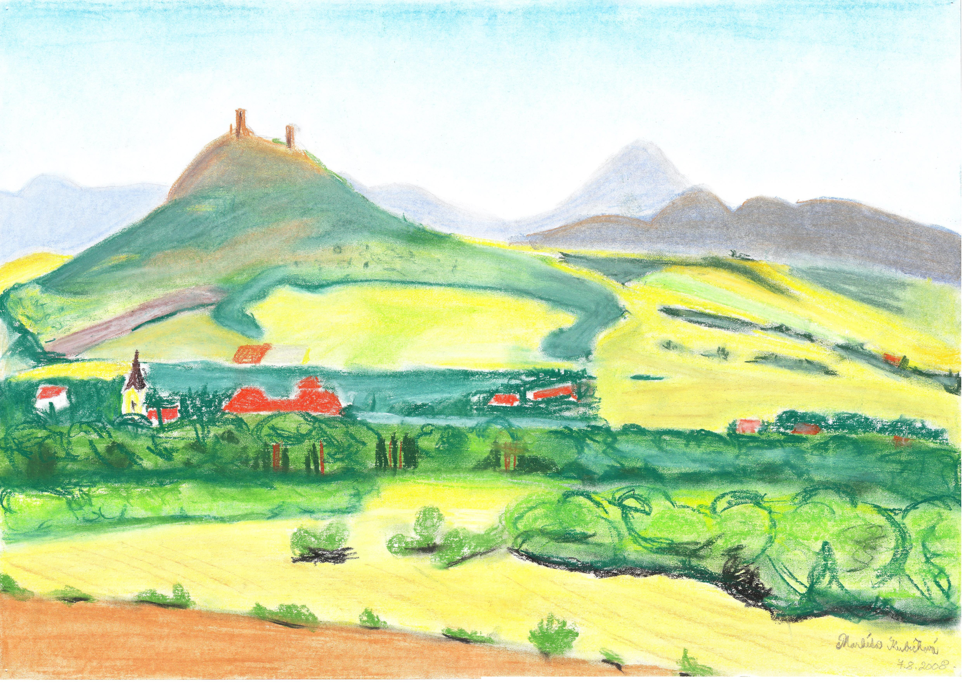

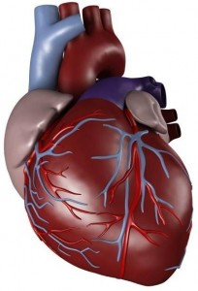
- Une horloge
- Un cœur
- Une aiguille
- Une colline
- Un cerveau
- Des aiguilles
Correction :
1D, 2C, 3A, 4B, 5E, 6F

- Ecrivez le résumé de cette chanson

Activité 2
Déroulement de l´activité
Durée: 20 minutes
Modalité de travail: toutes ensemble, en deux, individuel, correction ensemble
Consigne:
- Lisez ce texte à haute voix en deux- dialogue
- Exprimez les expressions en couleur, cherchez les synonymes et les explications dans le dictionnaire
- De quel problème parlent Madeleine et Jack ? (expression orale ensemble)
- Soulignez des expressions de sentiments
- Décrivez votre point de vue sur l´amour (expression écrite individuelle)

- Ton cœur n´est qu´une prothèse, il est plus fragile qu´un cœur normal et ce sera toujours ainsi. Les émotions ne sont pas aussi bien filtrées par les mécanismes de l´horloge qu´elle le seraient par les tissus. Il faut vraiment que tu sois très prudent. Ce qui s´est passé en ville quand tu as vu cette petite chanteuse confirme ce que je craignais : l´amour est trop dangereux pour toi
- J´ai adoré regardé sa bouche.
- Ne dis pas ça !
- Elle a un jeu de fossettes très varié, son sourire multiplie les combinaisons, et du coup ça donne envie de la contempler très longtemps.
- Tu ne tu rends pas compte, tu prends ça comme un jeu. Mais c´est un jeu avec le feu, un jeu dangereux, surtout quand on a un cœur en bois. Tu as mal aux engrenages quand tu tousse, n´est-ce pas ?
- Oui.
- Eh bien, c´est une souffrance ridicule par rapport à celles que tu peux engendrer l´amour. Tout le plaisir et toute la joie que l´amour peut faire ressentir se paient un jour ou l´autre en souffrance. Et plus on aime fort, plus la douleur à venir sera décuplée. Tu connaitras le manque, puis les affres de la jalousie, de l´incompréhension, la sensation de rejet et d´injustice. Tu auras froid jusque dans tes os, et ton sang fera des glaçons que tu sentiras passer sous ta peau. La mécanique de ton cœur explosera. Je t´ai moi-même greffé cette horloge, je connais parfaitement les limites de son fonctionnement. Peut-être qu´il résisterait à l´intensité du plaisir, et encore. Mais elle n´est pas assez solide pour supporter le chagrin amoureux.

- Exprimez les expressions en couleur, cherchez les synonymes et les explications dans le dictionnaire

- prothèse
- filtrées
- prudent
- confirme
- craignais
- fossettes
- engrenages
- souffrance
- décuplée
- manque
- jalousie
- injustice
- greffé
- supporter

- Décrivez votre point de vue sur l´amour en réagissant sur cet extrait (expression écrite individuelle)

Activité 3
Grammaire
Déroulement de l´activité
Durée: 20 minutes
Modalité de travail: individuel, correction ensemble, travail avec le dictionnaire français

Consigne:

- Essayez de traduire ces phrases
- Explication de ces expressions grammaticales
- Faites vos propres phrases avec les expressions : avoir beau de faire qc, en guise de, sur-le-champ

Avoir beau faire qc
Les humiliations de Joe se poursuivent jour après jour. Je suis devenu le jouet sur lequel il passe ses nerfs ; sa mélancolie, aussi. J´ai beau arroser régulièrement les fleurs de mon souvenir de petite chanteuse, elle commence à manquez de soleil. 43

Je m´attendais à de terribles remontrances pour l´œil crevé de Joe. Mais Madeleine a beau essayer de paraître contrariée, elle n´y parvient pas totalement. 48

C´était reparti comme à l´école et avec les petits couples. J´ai beau connaitre cette sensation d´injustice, je ne parviendrai jamais à m´y habituer. 59

J´ai beau me rêver soleil de la nuit, la vieille Brigitte a réveillé mes vieux démons.

En guise de qc

En guise de consolation, j´obtiens de Luna un cours de géographie sur l´Andalousie. Ah, Andalucia…Si seulement j´avais la certitude que Miss Acacia s´y trouvais, je partirais sur-le-champ.

J´essaie de faire le grand même si toutes ces attentions me touchent au plus profond. En guise de réponse, j´ai droit à son fameux sourire plein de faux contact. Dans toutes les situations, des plus rigolotes aux plus tragiques, il faut toujours qu´elle prépare quelque chose à manger.

- Faites vos propres phrases avec les expressions : avoir beau de faire qc, en guise de, sur-le-champ
- ….
- ….
- ….
Correction :
Avoir beau faire qc- marně…
Ponižování od Joe následuje den za dnem. Stal jsem se hračkou, na které si vybíjí nervy a svůj smutek taktéž. I když jsem pravidelně zaléval květinu vzpomínek na malou zpěvačku, začalo jí chybět slunce.

En guise de- místo čeho, jako
Jako útěchu jsem od Luny dostal lekci zeměpisu o Andalusii. Kdybych měl jistotu, že se tam Miss Acacia nachází, vyrazil bych okamžitě.

Activité 4
Déroulement de l´activité
Durée: 20 minutes
Modalité de travail: lecture ensemble, consigne 2 individuel, correction ensemble
Consigne :
- Lisez cet article et mettez les phrases en bon ordre
- Soulignez tous les verbes avec prépositions et faites vos propres phrases
- Conjuguez les verbes en caractère gras en passé composé et en futur simple

- Nous avons le même prénom, vous croyez que c´est bon signe ?
Il hausse les épaules, vexé que je ne sois pas plus impressionné que ça. Le sifflet de la locomotive s´égosille au loin, le brouillard traverse les fenêtres. Je grelotte maintenant

Je peux les éventrer sans même les effrayez…et signer votre humble serviteur, Jack l´Eventreur ! N´aie pas peur, mon garçon, tu apprendras très vite à effrayer pour exister ! N´aie pas peur, mon garçon, tu apprendras très vite à effrayer pour exister…
Mon cœur et mon corps s´emballent et cette fois il ne s´agit pas d´amour. Je dévale le couloir du train. Personne.

Je commence à frissonner. Je lis par-dessus son épaule, ce qui semble l´agacer.
- Cette encre rouge …
- C´est du sang ! Va-t´en maintenant, petit, va-t´en !
Il recopie la même phrase, méthodiquement, sur plusieurs morceaux de papier : « Votre humble serviteur, Jack l´Éventreur. »
.

La fureur de son regard me rappelle Joe, elle télécommande le tremblement de mes jambes. Il s´approche de moi, psalmodiant :
Allez, les brumes ! Faites claquer vos trains hantés, je peux vous en fabrique, des fantômes des femmes sublimes, blondes ou brunes à découper dans la brume …
- Sa voix se change en râle.

N´aie pas peur mon garçon, tu apprendras bien vite à effrayer pour exister ! répète une dernière fois Jack l´Eventreur en rangeant son arme.
Je tremble d´effroi. Il descend alors le marchepied du train et s´évapore à travers la foule de passagers qui attendent sur le quai.

L´Eventreur me poursuit, brisant les vitres de toutes les fenêtres avec un coutelas. Un cortège d´oiseaux noirs s´engouffre dans le wagon et enveloppe mon poursuivant. Il avance plus vite en marchant que moi en courant. Nouveau wagon. Personne. Le vacarme de sa veste, de ses yeux, ils se jettent sur moi. Je saute par-dessus les sièges pour mettre de la distance entre nous. Je me retourne, les yeux de Jack éclairent le train entier, les oiseaux me rattrapent, l´ombre de Jack l´Éventreur, la porte de la locomotive en point de mire. Jack va m´éventrer ! O Madeleine !

Je n´entends même plus sonner mon horloge, qui me pique jusque dans le ventre. Sa main gauche agrippe mon épaule. Il va me crever, il va me crever et je n´aurai même pas eu le temps de me laisser tomber amoureux !
- Le train semble ralentir, il entre dans une gare.

- Va-t´en petit !
Il frappe violement le sol de son talon gauche, comme s´il voulait effrayer un chat. Je ne suis pas un chat, mais ça me fait un certain effet. Le bruit de sa botte rivalise avec celui du train. L´homme se retourne vers moi, les traits de son visage sont acérés comme des lames.
Va-t´en maintenant !

Correction :
- Vert, rouge, bleu, violet, vert clair, brun, noir, rose
- Apprendre à faire qc, commencer à faire qc, s´approcher de qn, trembler de qc
- Croire, effrayer, apprendre, commencer, recopier, s´approcher, répéter, attendre, poursuivre, jeter, crever, retourner

